审核计划
受审核方 |  |  |  | 定州市博盛教学设备有限公司
受审核方地址 |  |  |  | 定州市庞村镇北只东村
联系人 |  |  |  | 高会涛 |  |  |  |  | 联系电话 |  | 18630218588 |  |  |  |  | 邮编
最高管理者 |  |  |  | 高会涛 |  |  |  |  | 传真 |  |  |  |  |  |  | 邮箱
合同编号. |  |  |  | 0058-2019-QEO-2020 |  |  |  |  | 审核领域 |  |  | ■QMS□50430■EMS■OHSMS
审核类型 |  |  |  | Q:监查1,E:监查1,O:监查1
审核目的 |  |  |  | □认证注册：__________  ■保持认证注册资格：__________  □恢复认证注册资格：__________  □扩大认证范围 ：  ■其它：__________。
审核范围 |  |  |  | Q：音体美器材（训练健身器材、音乐器材、美术器材、武术器材）、教学仪器设备（教学专用仪器、教学实验室设备、多媒体教学设备）、厨房设备、非电动游乐设备、运动场馆设备、儿童玩具（国家禁止的除外）、塑胶跑道、家具、文件柜、学生课桌、椅、床销售及服务  E：音体美器材（训练健身器材、音乐器材、美术器材、武术器材）、教学仪器设备（教学专用仪器、教学实验室设备、多媒体教学设备）、厨房设备、非电动游乐设备、运动场馆设备、儿童玩具（国家禁止的除外）、塑胶跑道、家具、文件柜、学生课桌、椅、床销售及服务所涉及场所的相关环境管理活动  O：音体美器材（训练健身器材、音乐器材、美术器材、武术器材）、教学仪器设备（教学专用仪器、教学实验室设备、多媒体教学设备）、厨房设备、非电动游乐设备、运动场馆设备、儿童玩具（国家禁止的除外）、塑胶跑道、家具、文件柜、学生课桌、椅、床销售及服务所涉及场所的相关职业健康安全管理活动 |  |  |  |  |  |  |  |  |  |  |  |  | 专业  代码 |  | Q：29.12.00  E：29.12.00  O：29.12.00
审核准则 |  |  |  | ■ GB/T 19001:2016 idt ISO 9001:2015标准 不适用条款:  □ GB/T 50430-2017标准 不适用条款:  ■ GB/T 24001-2016 idt ISO 14001:2015标准  □ GB/T 28001-2011 idt OHSMS 18001:2007标准  ■ ISO45001：2018标准  ■ 受审核方管理体系文件 ■适用的法律法规 ■认证合同
审核日期 |  |  |  | 现场审核于2020年04月24日 上午至2020年04月26日 上午，共 2.5 天。
审核语言 |  |  |  | ■普通话 □英语 □其他
审核组成员
姓名 |  |  | 性别 |  | 职务 |  | 注册级别 |  | 注册编号 |  |  |  |  |  | 专业代码 |  |  |  |  | 组内代号
李俐 |  |  | 女 |  | 组长 |  | Q:审核员  E:审核员  O:审核员 |  | 2018-N1QMS-1222792  2018-N1EMS-1222792  2018-N1OHSMS-1222792 |  |  |  |  |  | Q:29.12.00  E:29.12.00  O:29.12.00 |  |  |  |  | ISC[S]0008
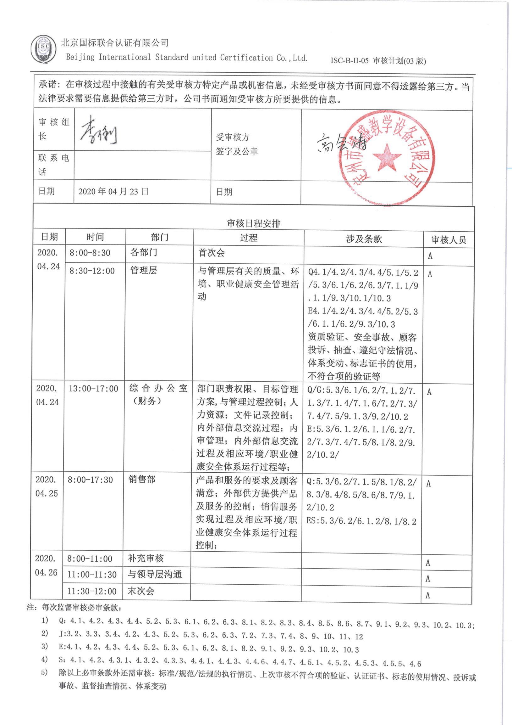
承诺: 在审核过程中接触的有关受审核方特定产品或机密信息，未经受审核方书面同意不得透露给第三方。当法律要求需要信息提供给第三方时，公司书面通知受审核方所要提供的信息。
审核组长 |  | 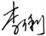 |  |  |  |  |  |  |  | 受审核方  签字及公章
联系电话 |  | 15389252253
日期 |  | 2020年04月23日 |  |  |  |  |  |  |  | 日期
审核日程安排
日期 | 时间 |  |  |  |  | 部门 |  | 过程 |  |  |  |  | 涉及条款 |  |  |  |  |  |  |  | 审核人员
2020.04.24 | 8:00-8:30 |  |  |  |  | 各部门 |  | 首次会 |  |  |  |  |  |  |  |  |  |  |  |  | A
 | 8:30-12:00 |  |  |  |  | 管理层 |  | 与管理层有关的质量、环境、职业健康安全管理活动 |  |  |  |  | Q4.1/4.2/4.3/4.4/5.1/5.2/5.3/6.1/6.2/6.3/7.1.1/9.1.1/9.3/10.1/10.3  ES4.1/4.2/4.3/4.4/5.2/5.3/6.1.1/6.2/9.3/10.3  资质验证、安全事故、顾客投诉、抽查、遵纪守法情况、体系变动、标志证书的使用，不符合项的验证等 |  |  |  |  |  |  |  | A
2020.04.24 | 13:00-17:00 |  |  |  |  | 综合办公室（财务） |  | 部门职责权限、目标管理方案,与管理过程控制；人力资源；文件记录控制；内外部信息交流过程；内审管理；内外部信息交流过程及相应环境/职业健康安全体系运行过程等； |  |  |  |  | Q/G:5.3/6.1/6.2/7.1.2/7.1.3/7.1.4/7.1.6/7.2/7.3/7.4/7.5/9.1.3/9.2/10.2  ES:5.3/6.1.2/6.1.1/6.2/7.2/7.3/7.4/7.5/8.1/8.2/9.2/10.2/ |  |  |  |  |  |  |  | A
2020.04.25 | 8:00-17:30 |  |  |  |  | 销售部 |  | 产品和服务的要求及顾客满意；外部供方提供产品及服务的控制；销售服务实现过程及相应环境/职业健康安全体系运行过程控制； |  |  |  |  | Q:5.3/6.2/7.1.5/8.1/8.2/8.3/8.4/8.5/8.6/8.7/9.1.2/10.2  ES:5.3/6.2/6.1.2/8.1/8.2 |  |  |  |  |  |  |  | A
2020.04.26 | 8:00-11:00 |  |  |  |  | 补充审核 |  |  |  |  |  |  |  |  |  |  |  |  |  |  | A
 | 11:00-11:30 |  |  |  |  | 与领导层沟通 |  |  |  |  |  |  |  |  |  |  |  |  |  |  | A
 | 11:30-12:00 |  |  |  |  | 末次会 |  |  |  |  |  |  |  |  |  |  |  |  |  |  | A
注：每次监督审核必审条款：
- Q：4.1、4.2、4.3、4.4、5.2、5.3、6.1、6.2、6.3、8.1、8.2、8.3、8.4、8.5、8.6、8.7、9.1、9.2、9.3、10.2、10.3;
- J:3.2、3.3、3.4、4.2、4.3、5.2、5.3、6.2、6.3、7.2、7.3、7.4、8、9、10、11、12
- E:4.1、4.2、4.3、4.4、5.2、5.3、6.1、6.2、8.1、8.2、9.1、9.2、9.3、10.2、10.3
- S：4.1、4.2、4.3.1、4.3.2、4.3.3、4.4.1、4.4.3、4.4.6、4.4.7、4.5.1、4.5.2、4.5.3、4.5.5、4.6
- 除以上必审条款外还需审核：标准/规范/法规的执行情况、上次审核不符合项的验证、认证证书、标志的使用情况、投诉或事故、监督抽查情况、体系变动

